Разработчик: А.И. Межевич
Дисциплина: Народная музыкальная культура
Тема: Народные музыкальные инструменты и народная инструментальная
музыка

Внимательно прочитайте текст.
Занесите наименования русских народных инструментов в схему.

Виды русских народныхмузыкальных инструментов

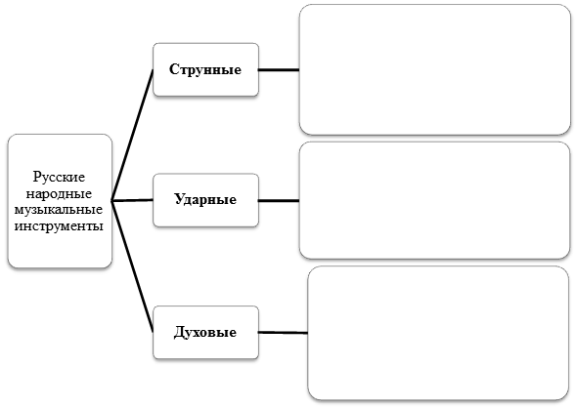

Примитивные музыкальные инструментывозникли одними из первых. К ним относятся различные пищалки, травяные дудки, погремушки, ревуны, жужжалки и прочее. Чаще всего их делали из бересты, кусочков глины или дерева. Довольно обширна среди русских народных инструментов группадуховых инструментов, представленная свистковыми, язычковыми и амбушюрными инструментами. Свирель, жалейка, кувиклы, волынки, пастуший рог, варган относятся именно к этой группе инструментов. Инструмент гудок, судя по названию, должен бы также принадлежать к духовым. На самом деле этострунный смычковый инструмент, возникший в среде скоморохов. Родственные гудку инструменты существовали и на Западе- фидула (лат.), фидель (нем.).
К струнно-щипковым инструментам относятся гусли, имеющие аналоги и у других народов: каннель (эстонский), кокле (латышский), канклес (литовский), кантеле (карельский, финский). Русскую, украинскую и белорусскую трёхструнную домру не следует путать с двуструннойдомброй (казахской и киргизской), думбырой (узбекской, башкирской), думбураком (таджикским). Символом музыкальной культуры русского народа сталструнный инструмент - балалайка.
Всевозможные ударные инструменты по способам звукоизвлечения можно поделить на самозвучащие (кастаньеты, треугольники, тарелки и др.); пластинчатые (колокольчики, виброфоны, ксилофоны и др.); перепончатые (бубен, барабаны, литавры и др.), а по высоте извлекаемого звука - на инструменты с неопределенной высотой звука (тарелки, барабаны и др.) и с определенной высотой (ксилофон, литавры). Русские ударные инструменты сопровождали народные гулянья на Руси и были одними из самых популярных. Для их изготовления брали крепкие деревянные брусочки или пластины. Наши предки играли на ложках, трещотках нескольких типов, колотушках и тарелочках, рубелях, бубнах и других ударных инструментах».

Использованы материалы источника:Русские народные инструменты. Классификация/ samsay.ru›narodstati…narodnye.

Инструмент проверки
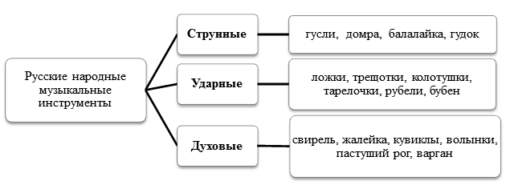

За каждую полностью и верно заполненную ячейку | 2 балла
За каждую ячейку, заполненную с одной ошибкой, пропуском или указанием избыточного объекта | 1 балл
Максимальный балл | 6 баллов

